Gli abissi

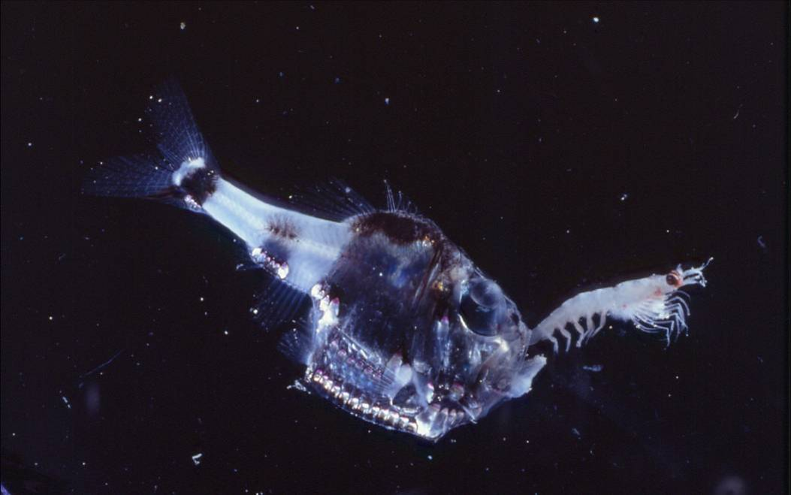

L'ambiente abissale, secondo la classificazione ecologica degli ecosistemi inizia da circa 2000 metri di profondità, dove la quantità di luce che arriva, non è più sufficiente a sostenere la fotosintesi clorofilliana delle piante.

A profondità ancora più elevate, al buio ed alla carenza di cibo si aggiungono pressioni elevatissime.

Negli abissi fa freddo, la temperatura sul fondo degli oceani raramente si discosta da 0 °C.
La scarsissima densità di popolazione rende difficoltoso l'incontro dei sessi nel periodo della riproduzione.

Generalmente il cibo è scarso alle grandi profondità e quindi deve essere sfruttata al massimo ogni occasione per nutrirsi, ecco perchè molti pesci hanno i denti spaventosi, le bocche enormi e l'aspetto grottesco come il Melanoceto (conosciuto anche come Diavolo Nero).

Molti pesci hanno bocche e stomaci estensibili che li rendono capaci di inghiottire perfino prede più grandi di loro, e questo perchè negli abissi il cibo è pochissimo.

La scarsa quantità di luce presente alle medie profondità fa sì che molte specie abbiano evoluto occhi telescopici rivolti verso l'alto con cui possono vedere le prede.

Uno degli adattamenti più noti al buio degli abissi è la presenza, in alcuni pesci, di fotofori, ovvero di organi in grado di produrre luce e per farsi notare.

